**Projeto Interdisciplinar das disciplinas: Engenharia de Software I / Desenvolvimento Web I / Design Digital**

**Nome do aluno:** Jefferson Luiz Araújo da Silva

**Nome do aluno:** Lucas Antônio Ribeiro

Desenvolvimento

**1. Introdução**

**Propósito (ou Finalidade)**

Este documento apresente a modelagem e regras do sistema “Money News”, usando como referência do material disponibilizado pelo Prof. Fernando Martins na matéria de Engenharia de Software I, do curso de Desenvolvimento de Software Multiplataforma da FATEC Dr. Thomaz Novelino.

O público-alvo deste documento inclui pessoas envolvidas com o desenvolvimento (analistas de sistemas e programadores), testes do sistema e avaliadores do projeto.

**Escopo**

O Documento de Modelagem de Sistema provê uma visão completa dos modelos do sistema “Money News”. Ele é produzido e utilizado pelos desenvolvedores da equipe para documentar os requisitos, modelos e arquitetura do sistema.

**Benefícios Esperados**

Levar informação de qualidade e com veracidade para os leitores dessa comunidade, sobre o mercado financeiro, com a finalidade de expandir o conhecimento sobre a educação financeira da nossa sociedade.

***Business Process Modeling Notation* ( BPMN )**

Inclua ou mais BPMN dos processos do sistema

***Modelo CANVAS***

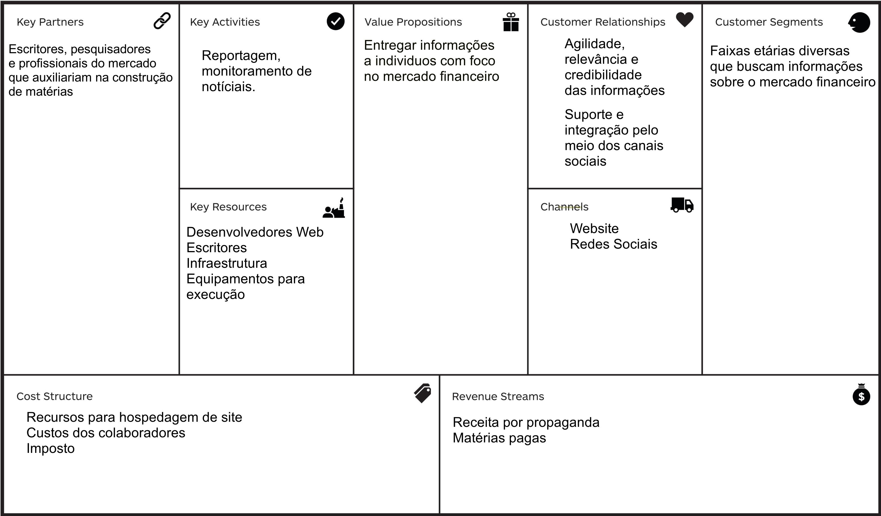

**2. Especificação dos Requisitos**

**Requisitos Funcionais**

Para cada requisito funcional identificar:

Código do requisito funcional (Ex.: RF001, RF002, RF003, ...).

Nome do requisito funcional (especificação curta).

Descrição (especificação longa e detalhamento do requisito).

Categoria funcional: evidente (são efetuados com conhecimento do usuário) ou oculto (são efetuados pelo sistema sem o conhecimento explícito do usuário)

**Requisitos Não Funcionais**

Os requisitos não funcionais podem ser divididos em 3 grandes tipos:

Requisitos não funcionais organizacionais

Requisitos não funcionais de produto

Requisitos não funcionais externos

Para cada requisito não funcional identificar:

Código do requisito não funcional (Ex.: RNF1.1, RNF1.2, ... RNF2.1, RNF2.2, ...).

Nome do requisito não funcional (especificação curta).

Restrição: especificação (longa) do requisito não funcional.

Categoria: tipo de restrição: segurança, performance, compatibilidade, etc.

Obrigatoriedade: se o requisito é desejável ou obrigatório.

Permanência: se o requisito é permanente ou transitório.

**Regra de Negócio**

Identificar as regras de negócio. Regra de Negócio são “declarações sobre políticas ou condições que devem ser satisfeitas”. É uma restrição imposta pelo negócio que regulamenta o comportamento de um procedimento operacional do negócio. Tem vida própria. Poderia ser atendida sem uso de sistema.

Para cada regra de negócio identificar:

Código da regra de negócio (Ex.: RN001, RN002, RN003, ...).

Nome da regra de negócio (especificação curta).

Descrição (especificação longa e detalhamento da regra de negócio).

Modelo para descrever Regras de Negócio:

|  |  |
| --- | --- |
| Número | Descrição da Regra de Negócio |
| RN001 | Todas as notícias devem ter relação com Economia, sendo ela na política, para fins pessoais ou educação. |
| RN002 | Notícias não deverão conter quantias excessivas de imagens |
| RN003 | Notícias deverão conter fontes caso sejam retiradas de outros noticiários |
| RN004 | Imagens incluídas deverão conter seus autores originais |
| RN005 | Anúncios deverão ser verificados a fim de evitar fraudes |
| RN006 | Todos os conteúdos informados deverão ser gratuitos |
| RN007 | Todas as notícias devem ser aprovadas pelo editor-chefe para publicação |
| RN008 | Para um anúncio ser publicado, o pagamento deverá ser confirmado com antecedência, por meio de cartões de crédito e débito ou transferências eletrônicas |
| RN009 | O editorial tem total liberdade para escrever os artigos |

Modelo para descrever Requisito Funcional:

|  |  |  |  |  |  |  |
| --- | --- | --- | --- | --- | --- | --- |
| **RF 001 – Desenvolvimento** | | Categoria: ( ) Oculto  (x) Evidente | | Prioridade: (X) Altíssima  ( ) Alta  ( ) Média  ( ) Baixa | | |
| **Descrição**: as páginas do site serão desenvolvidas em HTML 5 e CSS 3 | | | | | | |
| **Requisitos não funcionais** | | | | | | |
| Nome | Restrição | | Categoria | | Obrigatoriedade | Permanência |
| RNF 1.1 Controle de Acesso | A função só pode ser acessada por usuário com perfil de operador ou superior | | Segurança | | ( ) Desejável  (X) Obrigatório | (X) Permanente  ( ) Transitório |
| RNF 1.2 Padrão de páginas | As páginas devem seguir o padrão de layout do arquivo index.html e style.css | | Padrão | | ( ) Desejável  (X) Obrigatório | (X) Permanente  ( ) Transitório |
| RNF 1.3 Visualização | As páginas devem ser otimizadas para funcionar em dispositivos mobile com telas a partir de 4” | | Portabilidade | | (X) Desejável  ( ) Obrigatório | (X) Permanente  ( ) Transitório |
| RNF 1.4 Atualização de padrões | O sistema deve ser otimizado para receber novas tecnologias ao longo de seu desenvolvimento | | Implementação | | (X) Desejável  ( ) Obrigatório | ( ) Permanente  (X) Transitório |

|  |  |  |  |  |  |  |
| --- | --- | --- | --- | --- | --- | --- |
| **RF 002 – Padrões de arquivos** | | Categoria: ( ) Oculto  (X) Evidente | | Prioridade: (X) Altíssima  ( ) Alta  ( ) Média  ( ) Baixa | | |
| **Descrição**: Todo arquivo de página deve seguir as mesmas estruturas de arquivos | | | | | | |
| **Requisitos não funcionais** | | | | | | |
| Nome | Restrição | | Categoria | | Obrigatoriedade | Permanência |
| RNF 2.1 Nomenclatura | Os arquivos de noticiais devem ser nomeados com o seguinte padrão: noticia00inicioDoTitulo.html | | Padrão | | ( ) Desejável  (X) Obrigatório | (X) Permanente  ( ) Transitório |
| RNF 2.2 Local do arquivo | Cada notícia deve estar salva em sua determinada pasta de assunto especifica | | Padrão | | ( ) Desejável  (X) Obrigatório | (X) Permanente  ( ) Transitório |
| RNF 2.3 Tamanho dos arquivos | Imagens inseridas nas notícias não devem ter um peso acima de 2mb’s | | Padrão | | (X) Desejável  ( ) Obrigatório | ( ) Permanente  (X) Transitório |
| RNF 2.4 Nomenclatura de imagens | Os arquivos de imagens devem ser nomeados com o seguinte padrão: tituloDaNoticia_nomeFotografo.extensão | | Padrão | | (X) Desejável  ( ) Obrigatório | ( ) Permanente  (X) Transitório |
| RNF 2.5 Arquivo de imagem | Os arquivos de imagem devem seguir as extensões .jpeg .jpg .png apenas | | Padrão | | (X) Desejável  ( ) Obrigatório | ( ) Permanente  (X) Transitório |
| RNF 2.6 Local do arquivo de imagem | Cada imagem deve estar salva em sua determinada pasta de assunto especifica | | Padrão | | ( ) Desejável  (X) Obrigatório | (X) Permanente  ( ) Transitório |

|  |  |  |  |  |  |  |
| --- | --- | --- | --- | --- | --- | --- |
| **RF 003 – Formatação de página** | | Categoria: ( ) Oculto  (X) Evidente | | Prioridade: (X) Altíssima  ( ) Alta  ( ) Média  ( ) Baixa | | |
| **Descrição**: Conteúdo inserido dentro das notícias deverá ter referências | | | | | | |
| **Requisitos não funcionais** | | | | | | |
| Nome | Restrição | | Categoria | | Obrigatoriedade | Permanência |
| RNF 3.1 Referência | Notícias deverão ter links e/ou autores ao final de suas páginas. | | Legal | | ( ) Desejável  (X) Obrigatório | (X) Permanente  ( ) Transitório |
| RNF 3.2 Imagem | Imagens inseridas deverão ter o autor ao serem selecionadas | | Legal | | ( ) Desejável  (X) Obrigatório | (X) Permanente  ( ) Transitório |
| RNF 3.3 Fonte | Fontes deverão manter um padrão por todas as notícias. | | Padrão | | (X) Desejável  ( ) Obrigatório | (X) Permanente  ( ) Transitório |
| RNF 3.4 Cores | Fontes deverão manter um padrão de cores por todas as notícias | | Padrão | | (X) Desejável  ( ) Obrigatório | ( ) Permanente  (x) Transitório |

|  |  |  |  |  |  |  |
| --- | --- | --- | --- | --- | --- | --- |
| **RF 004 – Controle de anúncios** | | Categoria: (X) Oculto  ( ) Evidente | | Prioridade: ( ) Altíssima  ( ) Alta  (X) Média  ( ) Baixa | | |
| **Descrição**: O programa deverá retornar ao administrador se o link continua ativo, e sua segurança ainda é válida. | | | | | | |
| **Requisitos não funcionais** | | | | | | |
| Nome | Restrição | | Categoria | | Obrigatoriedade | Permanência |
| RNF 4.1 Funcionamento | Apenas se ativará caso haja anúncios registrados na página | | Eficiência | | (X) Desejável  ( ) Obrigatório | (X) Permanente  ( ) Transitório |
| RNF 4.2 Segurança | Deverá ser feito a checagem em sites externos | | Segurança | | ( ) Desejável  (X) Obrigatório | (X) Permanente  ( ) Transitório |
| RNF 4.3 Adaptabilidade | A checagem poderá ser feita também por administradores | | Implementação | | (X) Desejável  ( ) Obrigatório | (X) Permanente  ( ) Transitório |

Modelo para descrever Requisito não funcional:

|  |  |  |  |  |
| --- | --- | --- | --- | --- |
| **Requisitos não funcionais** | | | | |
| Nome | Restrição | Categoria | Obrigatoriedade | Permanência |
| RNF 001 Tempo de resposta | O tempo de resposta de cada página deve ser inferior a 3 segundos. | Eficiência | (X) Desejável  ( ) Obrigatório | ( ) Permanente  (X) Transitório |
| RNF 002 Padrões de responsabilidade | Todos os textos inseridos no site devem manter padrões éticos e legais | Legal | ( ) Desejável  (X) Obrigatório | (X) Permanente  ( ) Transitório |
| RNF 003 Assertividade em links | As páginas devem tem 90% de confiabilidade em seus links | Confiabilidade | (X) Desejável  ( ) Obrigatório | (X) Permanente  ( ) Transitório |

Modelo para descrever Regra de Negócio:

|  |
| --- |
| **RN 001 – Pedido Cancelado** |
| **Descrição:** Quando um pedido é cancelado este deve ser finalizado retornando a situação do Estoque |

|  |
| --- |
| **RN 002 – Entrega de Pedido** |
| **Descrição:** Enviar o pedido somente se o cliente possui endereço de entrega |

**Matriz de Rastreabilidade entre Requisitos Funcionais e Regras de Negócio:**

|  |  |  |  |  |
| --- | --- | --- | --- | --- |
|  | RF001 | RF002 | RF003 | RF004 |
| RN001 |  |  | X |  |
| RN002 |  | X | X |  |
| RN003 |  |  | X |  |
| RN004 |  | X | X |  |
| RN005 |  |  |  | X |
| RN006 |  |  |  |  |
| RN007 |  |  |  |  |
| RN008 |  |  |  | X |
| RN009 |  |  |  |  |

**Matriz de Rastreabilidade entre Requisitos Funcionais:**

|  |  |  |  |  |
| --- | --- | --- | --- | --- |
|  | RF001 | RF002 | RF003 | RF004 |
| RF001 |  | X | X |  |
| RF002 | X |  |  |  |
| RF003 | X | X |  | X |
| RF004 |  |  | X |  |

**3. Modelagem**

**Índices de Casos de Uso**

Faça uma breve descrição de cada use case que foi identificada para o sistema.

Para cada Use Case identificar:

Código do Use Case (Ex.: UC001, UC002, UC003, ...).

Função do Use Case.

**Matriz de Rastreabilidade entre Requisitos Funcionais e Use Cases:**

|  |  |  |  |  |  |
| --- | --- | --- | --- | --- | --- |
|  | RF01 | RF02 | RF03 |  | RF... |
| UC01 | X |  |  |  |  |
| UC02 |  | X | X |  |  |
| UC03 | X |  |  |  |  |
| UC04 |  | X |  |  |  |

**Identificação do Atores do Sistema**

Faça uma breve descrição de como este ator interage com o sistema.

Exemplo: Este ator é uma *[pessoa ou um sistema ou um dispositivo]* que atua no sistema para ....

**Diagrama de Casos de Uso**

Inclua aqui o diagrama de use cases, construído a partir da ferramenta de modelagem. O diagrama deve incluir os use cases que irão implementar os requisitos do sistema e seus atores.

**Especificação dos Use Cases**

Exemplo:

|  |  |
| --- | --- |
| **Caso de Uso – Cadastrar Cliente** | |
| **ID** | UC 001 |
| **Descrição** | Este caso de uso tem por objetivo cadastrar o cliente ... |
| **Ator Primário** | Atendente |
| **Pré-condição** | Não possui |
| **Cenário Principal** | 1. O use case inicia quando o atendente seleciona a opção de cadastrar cliente 2. O sistema carrega o formulário para cadastro de cliente 3. O atendente informa o cpf do cliente a ser cadastrado 4. Inclua UC 002 – Buscar Cliente 5. O atendente informa os demais dados do cliente como: nome, RG, data de nascimento, ... 6. O atendente confirma o cadastro do cliente 7. O sistema recebe e valida os dados do cliente 8. O sistema confirma o cadastramento do cliente 9. O sistema encerra a operação |
| **Pós-condição** | Não possui |
| **Cenário Alternativo** | *a – Em qualquer momento o atendente pode sair do sistema  4a – CPF já se encontra cadastrado  4a.1 O sistema mostra mensagem informando já existe cpf cadastrado  4a.2 O sistema retorna ao passo 3 do fluxo principal  7a – Data de Nascimento invalida  7a.1 O sistema mostra mensagem explicativa informando a inconsistência da data de nascimento informada  7a.2 O sistema retorna ao passo 5 do fluxo principal |
| **Inclusão** | UC 002 – Buscar Cliente |
| **Extensão** |  |

**Classes de Análise para os casos de uso**

Você deverá detalhar as classes de análise encontradas para o use case, caso uma use case utilize uma classe de outra descrita antes deve-se relacioná-la da seguinte forma:

*“Classe de [Tipo da Classe] [Nome da Classe] descrita na use case [Nome da use case]”*

#### Classe de Fronteira [Nome da Classe]

Descreva a responsabilidade da classe e, se for o caso, a qual interface esta relacionada. Se esta classe se relaciona com outros sistemas através de um protocolo descreva o mais detalhado possível este protocolo. Faça uma descrição para cada classe de fronteira.

#### Classe de Entidade [Nome da Classe]

Descreva a responsabilidade da classe e quais as informações que são pertinentes a esta classe. Faça uma descrição para cada classe de entidade.

#### Classe de Controle [Nome da Classe]

Descreva a responsabilidade da classe, a seqüência de controle (se necessário faça um diagrama de atividades) e os comportamentos relacionados a negócio. Faça uma descrição para cada classe de controle.

#### Diagrama de Classes de Análise

Coloque o diagrama de relacionamento entre as classes de análise para esta Use Case.

**Interfaces ( Lay-out de Tela)**

Uma interface é uma descrição lógica e conceitual de como uma ou mais use cases são providas pela interface do usuário, se for o caso, incluindo a interação requerida entre o(s) ator(es) e o sistema. Em geral janelas representam as interfaces necessárias para entender do ponto de vista macro os requisitos da interface do usuário.

Faça o desenho das interfaces gráficas referenciando os campos com etiquetas como no exemplo abaixo.

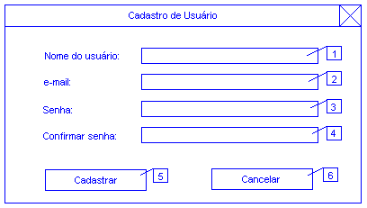

Descreva os campos da interface gráfica

1. Campo para a entrada e visualização do nome do usuário
2. Campo para a entrada e visualização do email do usuário
3. etc.

**Diagrama de Seqüência para os casos de uso**

Colocar os modelos de seqüência para cada caso de uso (curso normal e alternativo). Os modelos devem ser apresentados de forma legível.

1. **Projeto**

Texto geral sobre a plataforma adotada para o projeto. Sistema Operacional. Servidores de banco de dados, aplicações (tomcat), web. Linguagens de programação. Frameworks, padrões, componentes, e outras decisões de projeto.

**Diagrama de Classes de Projeto**

Apresentar os diagramas de classe de projeto que foram desenvolvidos a partir, principalmente, dos diagramas de classes de análise e dos diagramas de seqüência mostrando todos os relacionamentos entre as classes e as operações mais importantes (não é necessário que todas as operações ou métodos e atributos sejam mostrados, não se deve poluir o diagrama)

**Modelo de Arquitetura**

Apresentar um diagrama que mostre a arquitetura do sistema. Esse diagrama deve ter os componentes maiores do sistema, podendo ser apresentados com pacotes ou de componentes da UML. Esse diagrama é útil para verificar se a arquitetura MVC foi adequadamente seguida.

Exemplo:

Modelo de Arquitetura do caso de uso Cadastrar Carro

(Explicar o modelo, suas classes e a arquitetura adotada.)

A Figura xx apresenta o modelo de arquitetura do caso de uso Cadastrar Carro. Conforme

mostra a Figura a arquitetura segue o padrão MVC, com apoio do framework JSF (Java Server Face).

Observação: O modelo pode ser melhorado incluindo também os principais pacotes com os

frameworks (suas principais classes) e padrões de projeto.

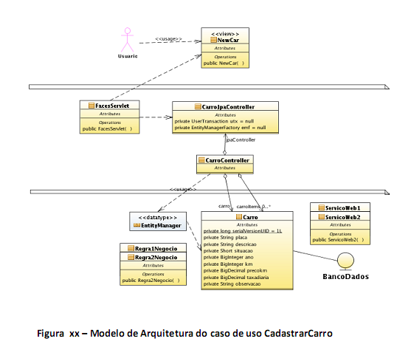

**Modelo físico do banco de dados**

Apresentar o modelo MER usado para construção do banco de dados, construído a partir do modelo de classes do sistema. Apresentar os scripts SQL usados para construir o banco de dados.

**Diagrama de Implantação**

Diagrama de implantação da UML para a visualização de como cada nó de hardware se

comunica com os outros nós.